РЕСПУБЛИКА ДАГЕСТАН
МУНИЦИПАЛЬНОЕ ОБРАЗОВАНИЕ
«АКУШИНСКИЙ РАЙОН»
МБОУ «Акушинская СОШ №3»
368280 с. Акуша imanalieva.marina00@mail.ru тел.8-928-508-58-67

ПРИКАЗ

№42/6 «01» сентября 2021г.

О создании школьной
службы медиации.

На основнии Указа Президента РФ «О национальной стратегии действий в интересах детей на 2012=2017 года», Распоряжения Правительства Российской Федерации от 30 июня 2014 года № 1439-р «О концепции развития до 2017 года сети служб медиации в целях реализации восстановительного правосудия в отношении детей», с целью обеспечения защиты прав равных возможностей и интересов детей, создания условий для формирования безопасного образовательного пространства, снижения числа правонарушений и конфликтных ситуаций среди несовершеннолетних, социальной реабилитации их участников на основе принципов медиации.

ПРИКАЗЫВАЮ
- Создать в 2021-2022 учебном году в МБОУ «Акушинская СОШ №3» школьную службу медиации.
  - Организовать рабочую группу школьной службы медиации в следующем составе:
Руководитель ШСМ: Мусаева П.М., заместитель директора по УВР
Члены рабочей группы: Алиев М.Г., учитель биологии
Исрапова К.М., предс профк.
Ибрагимова А.О., педагог-психолог
Магомедова С.М., обучающаяся 10 класса

- Утвердить:
- положение о школьной службе медиации (Приложение №1)
- план работы школьной службы медиации на 2021-2022 уч.год (Приложение №2)
- форму медиативного соглашения (Приложение №3)
- форму регистрационной карточки (Приложения №4)
- форму мониторинга деятельности школьной службы медиации (Приложение №5)
- 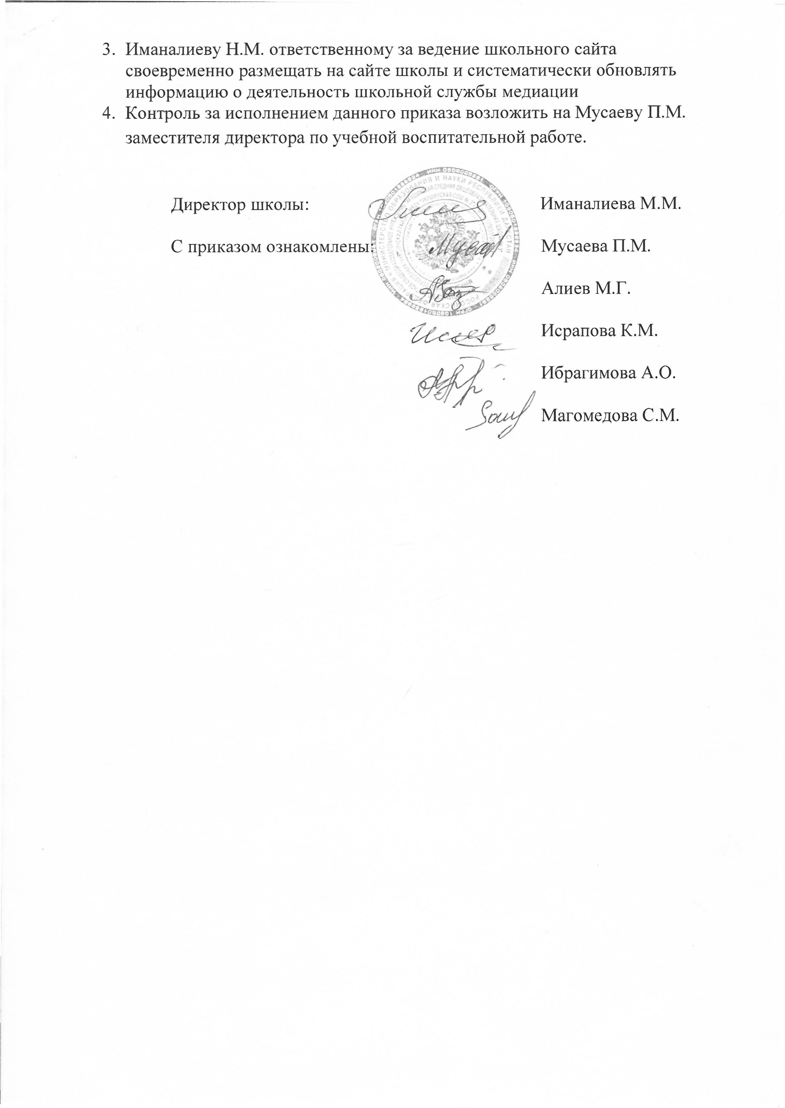Иманалиеву Н.М. ответственному за ведение школьного сайта своевременно размещать на сайте школы и систематически обновлять информацию о деятельность школьной службы медиации
- Контроль за исполнением данного приказа возложить на Мусаеву П.М. заместителя директора по учебной воспитательной работе.

Директор школы: Иманалиева М.М.
С приказом ознакомлены: Мусаева П.М.
Алиев М.Г.
Исрапова К.М.
Ибрагимова А.О.
Магомедова С.М.

